**Crear base de datos**

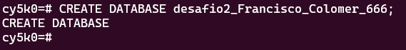

CREATE DATABASE desafio2_Francisco_Colomer_666;

**1. ¿Cuántos registros hay?**

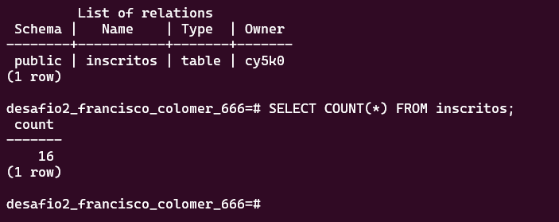

SELECT COUNT(*) FROM inscritos;

**2. ¿Cuántos inscritos hay en total?**

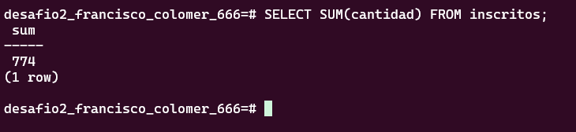

SELECT SUM(cantidad) FROM inscritos;

**3. ¿Cuál o cuáles son los registros de mayor antigüedad?**

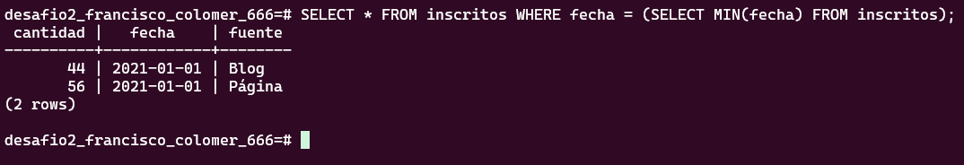

SELECT * FROM inscritos WHERE fecha = (SELECT MIN(fecha) FROM inscritos);

**4. ¿Cuántos inscritos hay por día? (entendiendo un día como una fecha distinta de ahora en adelante)**

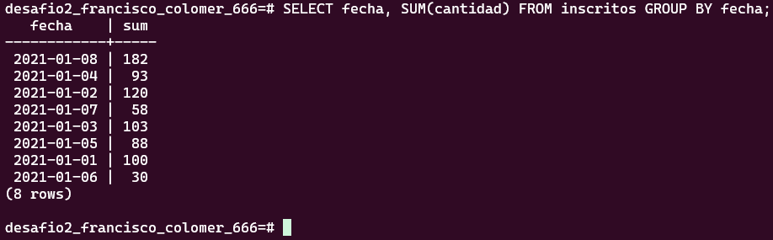

SELECT fecha, SUM(cantidad) FROM inscritos GROUP BY fecha;

**5. ¿Qué día se inscribieron la mayor cantidad de personas y cuántas personas se inscribieron en ese día?**

SELECT fecha, SUM(cantidad) FROM inscritos GROUP BY fecha HAVING SUM(cantidad) = (SELECT SUM(cantidad) FROM inscritos GROUP BY SUM(cantidad) DESC LIMIT 1)

